Bogotá D.C., Diciembre 12 de 2020

Honorable Representante
ALFREDO RAFAEL DELUQUE ZULETA
PRESIDENTE
Comisión Primera Constitucional Permanente
Cámara de Representantes

ASUNTO: Ponencia para segundo debate del Proyecto de Ley Estatutaria No. 218 de 2020 Cámara “Por medio de la cual se modifica la Ley 1757 del 06 de julio de 2015 y se dictan otras disposiciones en materia del mecanismo de participación ciudadana de revocatoria de mandato de Alcaldes y Gobernadores”.

Respetado presidente:

De conformidad con lo dispuesto en los artículos 174 y 175 de la Ley 5a de 1992 y en atención a la designación efectuada por la Mesa Directiva de la Comisión Primera de la Cámara de Representantes, nos permitimos presentar informe de ponencia para segundo debate del Proyecto de Ley Estatutaria No. 218 de 2020 Cámara “Por medio de la cual se modifica la Ley 1757 del 06 de julio de 2015 y se dictan otras disposiciones en materia del mecanismo de participación ciudadana de revocatoria de mandato de Alcaldes y Gobernadores”.

Cordialmente,

JULIO CESAR TRIANA QUINTERO
Representante a la Cámara
Departamento del Huila

PROYECTO DE LEY ESTATUTARIA NO. 218 DE 2020 CÁMARA
“Por medio de la cual se modifica la Ley 1757 del 06 de julio de 2015 y se dictan otras disposiciones en materia del mecanismo de participación ciudadana de revocatoria de mandato de Alcaldes y Gobernadores”.

EXPOSICIÓN DE MOTIVOS

INICIATIVA LEGISLATIVA

Al tenor del Artículo 150 de la Constitución Política, del Capítulo VI Del Proceso Legislativo Ordinario Iniciativa Legislativa y demás normas concordantes, el proyecto de ley estatutaria es de iniciativa congresional, presentada por el H.R. Héctor Javier Vergara Sierra- Fue publicado en la Gaceta: 691/2020. La ponencia para primer debate fue publicada el 02 de Octubre de 2020 en la Gaceta 1053/2020, debatida y aprobada por la Comisión Primera Constitucional Permanente de la Cámara de Representantes el 18 de Noviembre del año en curso.

CONTENIDO DEL PROYECTO
Proyecto de Ley Estatutaria No. 218 de 2020 Cámara “Por medio de la cual se modifica la Ley 1757 del 06 de julio de 2015 y se dictan otras disposiciones en materia del mecanismo de participación ciudadana de revocatoria de mandato de Alcaldes y Gobernadores”, se encuentra estructurado de la siguiente manera, con 7 artículos que en síntesis se describen así:

El Artículo Primero. Describe el objeto de esta iniciativa legislativa, este es asegurar el respeto de derechos fundamentales en el marco regulatorio de la revocatoria de mandato de alcaldes y gobernadores.

El Artículo Segundo. Busca modificar el artículo 65 de la ley 134 del 31 de mayo de 1994, sobre la motivación de la revocatoria.

El Artículo Tercero. Busca la modificación del artículo 6 de la ley 1757 del 06 de julio de 2015, sobre los requisitos para la inscripción de mecanismos de participación ciudadana.

El Artículo Cuarto. Busca modificar el artículo 11° de la ley 1757 del 06 de julio de 2015, sobre la entrega de los formularios y estados contables.

El Artículo Quinto, sobre la institución de una audiencia pública de revocatoria del mandato.

El Artículo Sexto, sobre la no aplicabilidad de estas disposiciones para los procesos de revocatoria que se encuentren en curso a la entrada en vigencia de esta ley.

Finalmente, el Artículo Séptimo, vigencia y derogatorias.

MARCO CONSTITUCIONAL
Tal y como lo señala la jurisprudencia de la Corte: “La revocatoria del mandato es un derecho político propio de las democracias participativas, y a la vez, un mecanismo de control político en la cual un número determinado de ciudadanos vota para dar por terminado el mandato de un gobernante, antes de que finalice su periodo institucional. A través de este mecanismo de participación se busca que los ciudadanos puedan controlar el mandato dado a sus gobernantes en las elecciones. En esa medida, en la revocatoria del mandato confluyen elemento propios de la democracia representativa y de la democracia participativa, en tanto la ciudadanía incide de forma directa, ya no para nombrar a sus gobernantes sino para removerlos de sus cargos cuando consideran que no han ejercido debidamente la representación que le han conferido previamente”. (Sentencia T-066/15). Al tenor de la misma sentencia, “Los derechos políticos son instrumentos con los que cuentan los ciudadanos para incidir sobre la estructura y el proceso político de los cuales hacen parte. Son potestades que surgen en razón de su calidad de ciudadanos. Como señala la doctrina, los derechos políticos son las “titularidades de las que se desprenden los mecanismos por medio de los cuales la ciudadanía se ejerce.” El alcance de los derechos políticos depende, entre otros aspectos, de la forma de gobierno adoptada por cada Estado. Conforme a una de las definiciones más tradicionales y aceptadas en la ciencia política, los derechos políticos en los sistemas democráticos deben permitir, como mínimo, que los ciudadanos elijan a sus gobernantes en elecciones periódicas y competitivas. No obstante, ésta es una definición minimalista de democracia que pretende distinguir entre democracias y regímenes autoritarios. Sin embargo, no da cuenta de que en realidad existen distintos tipos de democracia, a los cuales corresponde ámbitos más o menos amplios de protección de los derechos políticos”, son precisamente estos derechos políticos en la institución de la revocatoria del mandato los que aquí se quieren precisar fortaleciendo esta figura atendiendo a la exhortación de la Corte Constitucional en la sentencia SU-077 del 08 de agosto de 2018, de la cual ulteriormente profundizaremos.

La revocatoria del mandato en el marco constitucional lo constituyen en especial, el preámbulo: “EL PUEBLO DE COLOMBIA en ejercicio de su poder soberano, representado por sus delegatarios a la Asamblea Nacional Constituyente, invocando la protección de Dios, y con el fin de fortalecer la unidad de la Nación y asegurar a sus integrantes la vida, la convivencia, el trabajo, la justicia, la igualdad, el conocimiento, la libertad y la paz, dentro de un marco jurídico, democrático y participativo que garantice un orden político, económico y social justo, y comprometido a impulsar la integración de la comunidad latinoamericana...” y los artículos 1o que señala: "Colombia es un Estado social de derecho, organizado en forma de República unitaria, descentralizada, con autonomía de sus entidades territoriales, democrática, participativa y pluralista, fundada en el respeto de la dignidad humana, en el trabajo y la solidaridad de las personas que la integran y en la prevalencia del interés general", el artículo 2o del texto constitucional, por su parte, establece como fines sociales del Estado: "servir a la comunidad, promover la prosperidad general y garantizar la efectividad de los principios, derechos y deberes consagrados en la Constitución; facilitar la participación de todos en las decisiones que los afectan y en la vida económica, política, administrativa y cultural de la Nación...”, y el Artículo 3 que establece que “La soberanía reside exclusivamente en el pueblo, del cual emana el poder público. El pueblo la ejerce en forma directa o por medio de sus representantes, en los términos que la Constitución establece”, de tal manera que su rango constitucional es el soporte indudable para la garantía y protección de nuestra democracia, que constituyen sin lugar a dudas la columna vertebral de la constitución, cuyo rango de superioridad se lo da el hecho de la esencia misma de la participación ciudadana y por ello se constituye como un proyecto de ley estatutaria.

OBJETO
El Proyecto de Ley Estatutaria No. 218 de 2020 Cámara “Por medio de la cual se modifica la Ley 1757 del 06 de julio de 2015 y se dictan otras disposiciones en materia del mecanismo de participación ciudadana de revocatoria de mandato de Alcaldes y Gobernadores” busca asegurar el respeto de derechos fundamentales en el marco regulatorio de la revocatoria de mandato de alcaldes y gobernadores. Tal y como lo señala su autor: “El objeto de la presente iniciativa es fortalecer la figura del mecanismo de participación ciudadana de la revocatoria de mandato, otorgándoles garantías en el ejercicio de sus derechos a los integrantes del comité promotor, al mandatario al cual se pretende revocar y a la comunidad que tomará la decisión de fondo. Adicionalmente, se atenderá lo decidido por la Corte Constitucional en sentencia SU-077 del 08 de agosto de 2018."

Desde el preámbulo del texto constitucional se intuye que la relación Estado – ciudadano se desarrolla dentro de un marco participativo y democrático, estableciendo en su artículo primero la declaratoria de Colombia como un Estado democrático y participativo y en el artículo segundo como uno de los fines del mismo el “facilitar la participación de todos en las decisiones que los afectan y en la vida económica, política, administrativa y cultural de la Nación”. El constituyente de 1991 añadió la participación ciudadana como principio fundamental en el derecho constitucional colombiano y como medida de fortalecimiento de la democracia, en pro de mejorar la gobernabilidad, sin olvidar el poder que sobre el constituyente primario recae.

Dentro de los mecanismos de participación ciudadana estipulados desde la misma Constitución Política encontramos la revocatoria de mandato, una disposición considerada por la doctrina como instrumento de democracia directa que resurgió luego de la crisis de la democracia representativa suscitada después de la segunda guerra mundial.

Colombia acogió en su ordenamiento jurídico una herramienta que, tal como lo estipula la real academia de la lengua española, permite que el mismo pueblo deje sin efecto una concesión, un mandato o una resolución, siempre, claro está, con la existencia previa de razones objetivas y respetando en todo caso los derechos de la persona que haya sido elegida gobernante de la entidad territorial.

No obstante, lo anterior, desde la expedición de la Ley 134 de 1994, el desconocimiento de la figura y la poca eficacia de la misma se han convertido en una constante que ha llevado al legislador a tomar medidas en pro de mejorar y facilitar el trámite (Ley 741 de 2002 y Ley 1757 de 2015).

Precisamente por la importancia del mecanismo de participación ciudadana y los derechos fundamentales que en ella confluyen el estudio y la disertación a cerca de la revocatoria de mandato no ha cesado, prueba de ello es lo ocurrido en el caso de la iniciativa presentada en contra del alcalde mayor de la ciudad de Bogotá D.C., elegido para el periodo 2015 – 2019, evento en el cual se presentó una revisión por parte de la Corte Constitucional que culminó con la expedición de la Sentencia SU- 077 del 08 de agosto de 2018, Magistrada sustanciadora Dra. Gloria Stella Ortiz Delgado, de la cual surgieron una serie de análisis importantes por los cuales el alto tribunal constitucional en su artículo tercero ordena “EXHORTAR al Congreso de la República para que adopte las disposiciones estatutarias que aseguren la eficacia de los derechos fundamentales en tensión y, en particular, de defensa y de información, en el marco del mencionado mecanismo de participación ciudadana.”

Dentro de los apartes de la sentencia de unificación, la corte indica que al analizar a la revocatoria de mandato “...se debe tener en cuenta que se trata de un mecanismo de participación estrechamente vinculado al instituto del voto programático, puesto que es a partir de la verificación del incumplimiento del programa de gobierno que se expresa un criterio objetivo que sustenta la insatisfacción de la ciudadanía”, lo que lleva a pensar que, a juicio de la corte, esa insatisfacción ciudadana en la que se soporta la iniciativa del mecanismo de participación ciudadana se sustenta en el incumplimiento del programa de gobierno, para ello, continúa el alto tribunal diciendo que “...debe estarse ante la presencia de hechos igualmente objetivos y expresos, que sustenten las causales de revocatoria y que sean debidamente conocidos tanto por los ciudadanos como por el mandatario elegido. Así pues, en este mecanismo de participación se deben ponderar dos contenidos constitucionales en tensión: de un lado, el principio democrático representado en el mandato conferido al elegido y, de otro, el derecho al voto libre de la ciudadanía”. A su vez, la resolución de la mencionada tensión está vinculada a la vigencia de dos principios constitucionales de aplicación normativa directa cuya eficacia y exigibilidad es obligatoria, estos son, los derechos a la información y de defensa.

De la sentencia ya mencionada se desprende, además, que es sumamente importante que el mandatario al cual se pretende revocar tenga las suficientes garantías procesales para defenderse y controvertir los supuestos incumplimientos de su programa de gobierno, situación que, además de respetar con plenitud el derecho a la defensa y al debido proceso, permite al electorado tener la suficiente información e ilustración para formar su opinión en relación a las razones expuestas para que se continúe con el mecanismo o, tal como lo expresa la corte, “...esas instancias no solo son necesarias para que el mandatario local respectivo exprese las razones que contrasten los motivos de revocatoria, sino también que a partir de ese contraste se permita que los electores conozcan y valoren ambos extremos de la discusión y, de esta manera, se propicie el voto informado.”

Ahora bien, en la medida en la que el Consejo Nacional Electoral solo está facultado para expedir aspectos técnicos y de detalle, debe ser el mismo órgano legislativo el que por sus competencias constitucionales para la regulación de mecanismos de participación ciudadana, debe expedir o modificar la norma estatutaria, respetando en todo momento derechos como el debido proceso o a la defensa que adicionalmente propician una información completa para el voto informado de los que al final van a decidir la continuidad del mandatario.

Por todo lo anterior y en vista de que se creó un precedente jurisprudencial que muestra deficiencias y aspectos no regulados en la normatividad actual que podría afectar derechos fundamentales y futuras iniciativas de revocatoria de mandato, además de responder ante la exhortación realizada por la corte constitucional en el artículo tercero de la sentencia SU-077 del 08 de agosto de 2018, es necesario modificar la ley 1757 del 06 de julio de 2015, ajustando el articulado del mismo en el sentido indicado en los precedentes argumentos.

ANTECEDENTES
El presente proyecto, ya había sido presentado y fue radicado ante la Secretaría General de la Cámara con el número 116/2019C el 31 de julio de 2019 por el Representante a la Cámara Héctor Javier Vergara Sierra, en coautoría con el Representante a la Cámara José Daniel López, siendo aprobado en primer debate por la Comisión I Constitucional Permanente de dicha corporación, pero archivado en su trámite en los términos de los artículos 224 y 225 de la ley 5 de 1992. Sin embargo, por la importancia del mismo y la necesidad de adecuar a las exigencias de la realidad y al exhorto realizado por la Corte Constitucional, se insiste con la radicación del mismo para ponerlo a consideración del Congreso de la República dentro de sus facultades constitucionales y legales.

MARCO NORMATIVO Y PROCEDIMIENTO ACTUAL
Desde la Constitución Política de 1991, Colombia se ha consolidado como un país que cuenta con una democracia participativa-representativa que ha perdurado a lo largo de los años, es por esto que uno de los objetivos de la Constitución es aumentar la participación de la ciudadanía con respecto a los niveles de gobierno, en especial el nivel subnacional. Con esta premisa, se crearon los mecanismos de participación ciudadana establecidos en el artículo 103 de la Constitución Política (a excepción del voto popular), y reglamentados inicialmente por la Ley 134 de 1994. Así mismo, mediante la Ley 1757 de 2015 fueron complementados y modificados.

El mecanismo de participación ciudadana de la revocatoria de mandato, objeto de este proyecto de ley estatutaria, es definido por la Ley 134 de 1994 como: “un derecho político, por medio del cual los ciudadanos dan por terminado el mandato que le han conferido a un gobernador o a un alcalde”, lo que quiere decir que su justificación es producto de la posible insatisfacción general de la ciudadanía con el mandatario relacionado con el incumplimiento del programa de gobierno, lo que sitúa a este mecanismo dentro de una medida de origen popular; es decir, es promovido o presentado directamente mediante solicitud avalada por firmas ciudadanas.

La revocatoria de mandato tiene fundamento constitucional en los artículos 40, 103 y 259 de la Constitución Política de Colombia, desarrollado por la Ley 134 de 1994, con la salvedad de que se le hicieron modificaciones procedimentales con la Ley 741 de 2002, y otras modificaciones con la Ley 1757 de 2015 (Estatuto de participación ciudadana).

Según la legislación vigente, el procedimiento correspondiente a la Revocatoria de Mandato es el siguiente:

- Que haya transcurrido al menos un año contado a partir de la posesión del respectivo mandatario. Período de tiempo estipulado para evidenciar cumplimiento o no del Plan Municipal de Desarrollo o Plan Departamental de Desarrollo. Así mismo, la Corte Constitucional ha considerado que por razones de eficiencia administrativa, no pueden proceder trámites ni votaciones para la revocatoria del mandato en el último año del período correspondiente al Gobernador o al Alcalde, tal como se estipula en el parágrafo 1° del artículo sexto de la Ley 1757 de 2015.
- Presentar por escrito ante la Registraduría Nacional del Estado Civil la solicitud de convocatoria a pronunciamiento popular para revocar el mandato, esto mediante un comité promotor y posteriormente acompañado de un número de apoyos ciudadanos. El número de firmas no debe ser inferior al 30% del total de votos que obtuvo el gobernante que se pretende revocar.
- Antes de la modificación realizada a la Ley 134 de 1994, los apoyos ciudadanos solo podían provenir de personas que hubieran participado en las elecciones del mandatario a revocar, situación que varió con la Ley 741 de 2002, donde se establece que cualquier ciudadano mayor de edad que se encuentre registrado en el censo electoral pueda consignar su apoyo ciudadano. Lo anterior tiene fundamento adicional en la sentencia C-179/2002 de la Corte Constitucional, la cual considera que dentro del proceso de revocatoria del mandato no es válido limitar el derecho de participación únicamente a las personas que habían intervenido en las elecciones y en consecuencia lo amplió a toda la ciudadanía.
- Luego de radicadas las firmas, se procede a la revisión de estas con pruebas de grafología por parte de la Registraduría Nacional del Estado Civil. Para la revisión de los apoyos la autoridad electoral cuenta con 45 días a partir de la fecha del radicado de las firmas.
- Revisados los formularios, la Registraduría expedirá certificación que acredite o desacredite el cumplimiento de los apoyos ciudadanos requeridos.
- En caso de que se expedida la certificación de cumplimiento. La Registraduría Nacional, dentro de los 8 días siguientes a la certificación de los apoyos ciudadanos necesarios, fijará la fecha en la que serán convocados a la votación de la revocatoria dentro de un plazo no superior a 2 meses contados a partir de dicha certificación.
- La Ley 1757 de 2015 indica que, además de la certificación de las firmas, para la fijación de la fecha de la jornada electoral, es necesario que el comité promotor de la revocatoria de mandato haya dado cumplimiento a la obligación de presentar los informes de ingresos y gastos de campaña y que de la revisión de los mismos no se evidencie una superación de los topes de gastos fijados por el Consejo Nacional Electoral.
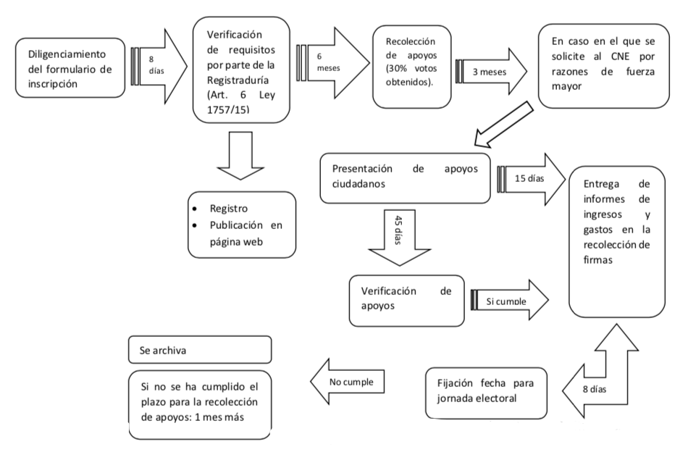
Hasta aquí, el proceso de revocatoria habrá superado su primer paso formal: la inscripción de la iniciativa y recolección de los apoyos ciudadanos. El siguiente paso, es el de la jornada electoral a la que se convoca a la ciudadanía, evento en el cual se necesita una serie de requisitos para su aprobación:

- Cumplir con un umbral mínimo de participación ciudadana. Según la Ley 1757 de 2015, la validez del acto de revocatoria depende de que en él participe un número mínimo de votantes que le otorguen legitimidad. El umbral establecido por la ley corresponde al 40% de la votación válida registrada el día en que se eligió al mandatario que se pretende revocar.
- Aprobación por parte de la mitad más uno de los ciudadanos que participaron en la votación de la revocatoria. Es decir, se necesita que la mitad más uno de los sufragantes elijan la opción “sí”.

En caso en que se cumplan todos los requisitos hasta aquí expuestos, el mecanismo de participación ciudadana tiene efectos inmediatos que se traducen en las siguientes acciones:

- El Registrador Nacional comunicará al Presidente o Gobernador, según el caso, para que proceda a remover del cargo al funcionario revocado. En el caso de la revocatoria de un gobernador, será el Presidente el encargado de removerle del cargo y, en el caso de la revocatoria de un alcalde, el encargado será el Gobernador, quienes igualmente tendrán el deber de suplir la vacancia temporal mediante una terna que presentaría el partido o movimiento político que avaló al funcionario revocado.
- Se deberá convocar a elecciones dentro de los 30 días siguientes donde se presenten nuevos candidatos.

Es importante aclarar en este punto que cuando al funcionario revocado le faltasen menos de 18 meses para la terminación de su mandato, el Presidente o el Gobernador, según el caso, deberá suplir la vacancia de manera definitiva seleccionando una persona de la terna enviada por el partido al que pertenecía el mandatario, sin que se realicen nuevas elecciones. (Artículos 303 y 314 de la Constitución Política modificados por la Ley 741 de 2002)”.

PRIMEROS VEINTE AÑOS DEL MECANISMO
Tal y como ya se ha decantado, la revocatoria del mandato es una institución de participación democrática mediante el cual, los ciudadanos y ciudadanas pueden dar por terminado el mandato de un alcalde o gobernador, para tal efecto se han expedidos normas que regulan su procedimiento, la Ley 131 y 134 de 1994 y la Ley 741 de 2002.

A partir de datos oficiales y revisando el libro de la Misión de Observación Electoral (2012) “Mecanismos de Participación Ciudadana en Colombia - 20 Años de Ilusiones”, desde 1991 hasta junio 2012, en Colombia se habían tramitado un total de 132 iniciativas de Revocatoria de Mandato. De las 132 propuestas, 130 eran dirigidas a revocar a alcaldes mientras que tan solo en dos oportunidades se dirigió contra gobernadores, cómo se observa en el cuadro siguiente:

Tabla 1. Distribución de iniciativa de revocatoria a alcades por departamento
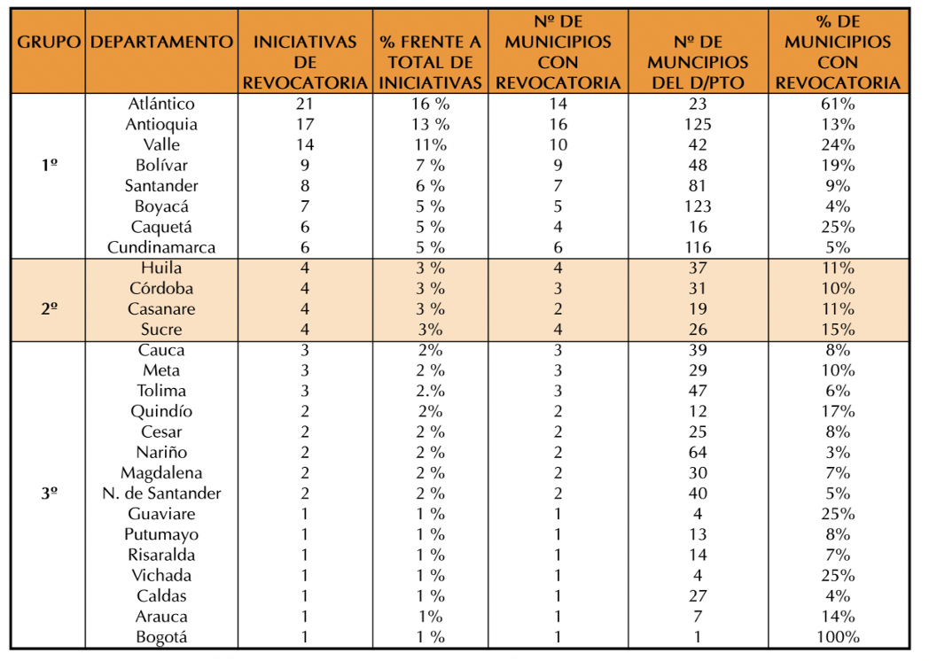
Fuente: MOE (2012)

Adicionalmente, y con el fin de brindar un panorama actual, según la misma Registraduría Nacional, a Mayo de 2017 se encontraban en trámite 107 procesos de Revocatoria de Mandato en Colombia, incluso el CNE estuvo a punto de suspender los procesos en curso debido a que se argumentaba que muchos no contaban con justificación suficiente (El Tiempo, 2017). Esto nos proporciona un aproximado de 239 iniciativas de Revocatoria de Mandato presentadas en Colombia desde su creación hasta mayo de 2017, a estas se agregan 8 solicitudes de revocatoria que alcanzaron el proceso de votación en septiembre de 2018.

Sobre el comportamiento de las iniciativas de Revocatoria de Mandato es pertinente resaltar que antes de la reforma de 2002 se presentaron 34 trámites de revocatoria y, luego de la reforma de 2002 fueron radicadas 96 iniciativas, lo que representa un incremento del 182% luego de la reducción de los requisitos establecidos con la transformación normativa. De las 130 iniciativas que se habían presentado hasta 2012, 98 (es decir el 75%) no lograron superar la etapa de recolección de firmas; las restantes 32, equivalentes al 25%, cumplieron las condiciones estipuladas para el mínimo de apoyos, alcanzando la etapa de votación. Sin embargo, ninguna de ellas condujo en su momento a la revocatoria de los gobernantes.

Solo hasta el día 29 de Julio de 2018 tuvo lugar la primera Revocatoria de Mandado exitosa en la historia de Colombia, ocurrida en Tasco (Boyacá) municipio de 6.200 habitantes. El mandatario de turno había sido elegido con 1.123 votos, y el comité promotor logró reunir el apoyo de más de 1.609 votos a favor de la iniciativa.

RESULTADOS DE LAS ÚLTIMAS REVOCATORIAS DE MANDATO
Aquí́ los resultados de las revocatorias de mandato realizadas en los últimos dos años, según datos publicados por la Registraduría Nacional del Estado Civil, la abstención (a excepción de lo ocurrido en el Municipio de Tasco) ha sido la gran protagonista en cada evento de esta naturaleza.

En al año 2017 se celebraron 12 jornadas para decidir la revocatoria de mandato de alcaldes (sin contar la suspendida en el municipio de Sogamoso) así:

Tabla 2. Revocatorias de mandato que alcanzaron el proceso de votación en 2017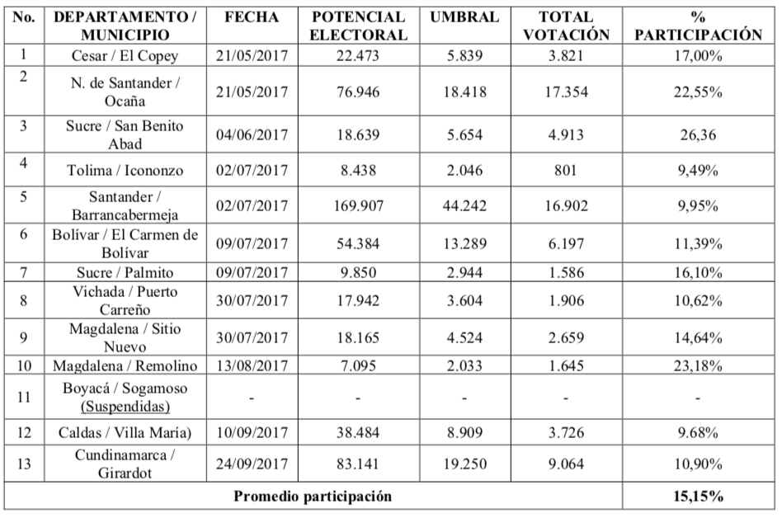

En al año 2018 se celebraron 8 jornadas para decidir la revocatoria de mandato de alcaldes, así:

Tabla 3. Revocatorias de mandato que alcanzaron el proceso de votación en 2018
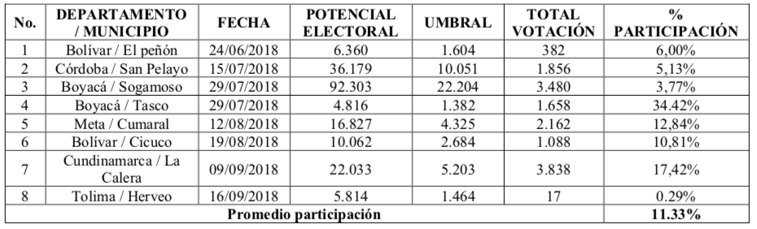

Lo anterior demuestra la escasa información a los ciudadanos en cuanto al por qué de la iniciativa y de la necesidad de la utilización del mecanismo de la revocatoria de mandato, creándose una percepción generalizada y poco atractiva de un enfrenamiento meramente político entre las administraciones de turno y sus rivales políticos.

COSTO DE LAS REVOCATORIAS DE MANDATO EN COLOMBIA
El organizar y llevar a cabo una jornada democrática para que la ciudadanía manifieste su voluntad de revocar o no el mandato de su gobernante representa unos gastos para la nación a través de la organización electoral, sin olvidar los costos adicionales en los que incurre la municipalidad responsable en la cual se lleva a cabo cada jornada.

Según información suministrada por la Registraduría Nacional del Estado Civil, en el año 2017 se utilizó una cifra cercana a los mil ciento cuarenta millones de pesos ($1.140 ́000.000) en trece (13) jornadas de revocatoria de mandato de alcaldes. Así mismo, en el año 2018, en un total de ocho (8) jornadas de este mecanismo de participación ciudadana se invirtieron más de seiscientos cuarenta y un millones de pesos ($641 ́000.000). Lo anterior, sin tener en cuenta los recursos invertidos en los procesos previos a la jornada electoral (revisión de firmas, reuniones de seguimiento previas, etc.).

VOTO PROGRAMÁTICO
El artículo 249 de la Constitución Política establece:

“Quienes elijan gobernadores y alcaldes, imponen por mandato al elegido el programa que presentó al inscribirse como candidato. La ley reglamentará el ejercicio del voto programático”.

En desarrollo de la norma constitucional, el Congreso de la República expidió la Ley 131 del 09 de mayo de 1994, estableciendo en su artículo primero, lo que sigue:

“...se entiende por Voto Programático el mecanismo de participación mediante el cual los ciudadanos que votan para elegir gobernadores y alcaldes, imponen como mandato al elegido el cumplimiento del programa de gobierno que haya presentado como parte integral en la inscripción de su candidatura”.

De lo anterior se desprenden varias conclusiones a saber: I) El voto programático se convierte en la expresión de la soberanía en cabeza de la ciudadanía. II) De la democracia participativa se crea una relación entre el elector y el gobernante electo, al cual se le impone, por mandato popular, un programa de gobierno. III) Ese mismo voto programático posibilita a los electores el ejercer un control efectivo sobre el cumplimiento del programa de gobierno.

Para garantizar el control efectivo por parte de la ciudadanía, el artículo 40 de la constitución estableció:

“Todo ciudadano tiene derecho a participar en la conformación, ejercicio y control del poder político. Para hacer efectivo este derecho puede:
(...)
4. Revocar el mandato de los elegidos en los casos y en la forma que establecen la Constitución y la ley”.

Así las cosas, podríamos afirmar que la revocatoria de mandato procede en los casos en los que el mismo pueblo soberano muestra una insatisfacción relacionada con el incumplimiento por parte del alcalde o gobernador del programa de gobierno por el cual fue elegido; así lo ha considerado la Registraduría Nacional del Estado Civil al considerar que “El mecanismo de revocatoria de mandato está diseñado para defender el voto programático. En consecuencia, los habitantes de un determinado municipio o de un departamento de Colombia pueden pedir que sus alcaldes o gobernadores sean retirados de sus cargos cuando exista insatisfacción general de la ciudadanía frente a la labor del mandatario o mandataria, o se presente incumplimiento del Programa de Gobierno”, en otras palabras, esa insatisfacción y el mecanismo de revocatoria de mandato están íntimamente ligados al cumplimiento o no del programa de gobierno por parte del mandatario, posición que ha acogido la Corte Constitucional al establecer en la Sentencia SU-077 de 2018, al afirmar que “...es a partir de la verificación del incumplimiento del programa de gobierno que se expresa un criterio objetivo que sustenta la insatisfacción de la ciudadanía”.

¿PROGRAMA DE GOBIERNO O PLAN DE DESARROLLO TERRITORIAL?
La corte Constitucional a través de sus reiteradas sentencias, las diferentes normas que regulan el mecanismo de participación ciudadana y los conceptos emitidos por la autoridad electoral han coincidido en afirmar que la revocatoria de mandato se sustenta en el incumplimiento del programa de gobierno por el cual votó la ciudadanía. Ahora bien, ¿Qué sucede con la insatisfacción ciudadana? La misma Corte Constitucional afirma que esa insatisfacción se sustenta en el mismo incumplimiento del programa de gobierno, afirmación de la cual se desprende la idea de que en todo caso se debe tener al incumplimiento del programa de gobierno como sustento para adelantar el proceso de revocatoria de mandato y no cualquier otra razón subjetiva, como en muchas ocasiones se ha venido adelantando.

No obstante, la ley 152 de 1994 trajo consigo en su artículo 39 lo que sigue:

“Para efecto de la elaboración del proyecto del plan, se observarán en cuanto sean compatibles las normas previstas para el Plan Nacional, sin embargos deberá tenerse especialmente en cuenta lo siguiente:

1. El Alcalde o Gobernador elegido impartirá las orientaciones para la elaboración de los planes de desarrollo conforme al programa de gobierno presentado al inscribirse como candidato”.

Precisamente el numeral primero citado nos lleva a pensar que el programa de gobierno por el cual se eligió al mandatario no es precisamente el que se convertirá (por lo menos en su totalidad) en la ruta a seguir durante su mandato, como sí lo es el plan de desarrollo municipal o departamental, según sea el caso.

Continúa el numeral tercero del artículo 39 de la ley 152 indicando que:

“3. El Alcalde o Gobernador, presentará por conducto del secretario de planeación o jefe de la oficina que haga sus veces en la respectiva entidad territorial, a consideración del Consejo de Gobierno o el cuerpo que haga sus veces, el proyecto del plan en forma integral o por elementos o componentes del mismo.

Dicho Consejo de Gobierno consolidará el documento que contenga la totalidad de las partes del plan, dentro de los dos (2) meses siguientes a la posesión del respectivo Alcalde o Gobernador conforme a la Constitución Política y a las disposiciones de la presente Ley”.

Por otro lado, el artículo 40 de la Ley 152 de 1994 otorga a los concejos municipales o distritales y a las asambleas departamentales la faculta de evaluar y aprobar el plan de desarrollo al indicar lo que sigue:

“Aprobación. Los planes serán sometidos a la consideración de la Asamblea o Concejo dentro de los primeros cuatro (4) meses del respectivo período del Gobernador o Alcalde para su aprobación. La Asamblea o Concejo deberá decidir sobre los Planes dentro del mes siguiente a su presentación y si transcurre ese lapso sin adoptar decisión alguna, el Gobernador o Alcalde podrá adoptarlos mediante decreto. Para estos efectos y si a ello hubiere lugar, el respectivo Gobernador o Alcalde convocará a sesiones extraordinarias a la correspondiente Asamblea o Concejo. Toda modificación que pretenda introducir la Asamblea o Concejo, debe contar con la aceptación previa y por escrito del Gobernador o Alcalde, según sea el caso”.

Se reafirma aún más la posición relacionada con la diferencia entre el programa de gobierno y el plan de desarrollo en la medida de que, luego de realizar las mesas técnicas, adecuaciones a los planes existentes a nivel nacional, priorizaciones y demás, son los concejos municipales o distritales, o la asamblea para el caso de los departamentos, los órganos que estudiarán y aprobarán el plan de desarrollo que presente a consideración el mandatario respectivo, teniendo además la posibilidad de proponer modificaciones o adiciones al mismo, con la aceptación previa del alcalde o gobernador.

Por lo hasta aquí estudiado, resulta ilógico pensar en una revocatoria de alcalde o gobernador por el incumplimiento de un programa de gobierno presentado a la comunidad cuando se ostentaba la calidad de candidato, pero que luego de la elección se convierte en un plan de desarrollo que, si bien podría quedar con algunas bases del primero, requiere de un proceso de estudios técnicos, adecuación y aprobación, con articulación necesaria a políticas de desarrollo y evaluación del nivel nacional. Por ello, consideramos que además de tener como parámetro de evaluación de cumplimiento el programa de gobierno, se debe observar lo aprobado en el plan de desarrollo territorial.

NECESIDAD DEL PROYECTO
Es claro que en el mecanismo de la revocatoria de mandato se exponen derechos estipulados en el mismo texto constitucional como el de participar en la conformación, ejercicio y control del poder político y principios en cabeza de los ciudadanos como el de soberanía popular. Ahora bien, al momento de hacer uso de la mencionada iniciativa, entran en tensión esos derechos con los de dos nuevos protagonistas: el mandatario al cual se pretende revocar, sujeto que también exige el respeto de unos derechos fundamentales como al del debido proceso y a la defensa, y los ciudadanos a los que se convoca a tomar la decisión de fondo.

La Corte Constitucional en la Sentencia SU-077 de 2018, expuso la necesidad de modificar la normatividad vigente que regula el trámite de la figura de la revocatoria de mandato, teniendo como premisa el respeto efectivo de los derechos de las partes en conflicto. Para ello, el alto tribunal manifiesta la necesidad de crear dentro del trámite una espacio en el cual se presenten ante la ciudadanía, por un lado, las razones que a juicio de los comités promotores muestran el incumplimiento de los programas de gobierno y, por otro, la defensa del mandatario ante los fundamentos de la contraparte.

Igualmente, es de suma importancia el regular de una manera clara el proceso de presentación de informes de ingresos y gastos en los que incurrió el comité promotor de la revocatoria de mandato, asignando tal responsabilidad a una dependencia contable especializada en este tipo de trámites como lo es el Fondo Nacional de Financiación Política del Consejo Nacional Electoral.

La revocatoria de mandato es un mecanismo que muestra que la soberanía reside en el pueblo y se constituye en la principal figura que tiene la ciudadanía para manifestar su inconformidad con un mandatario que, a su juicio, incumplió con el voto programático depositado a su favor. Sin embargo, la Corte Constitucional, luego de realizar un estudio minucioso a una iniciativa presentada en contra del alcalde de la ciudad de Bogotá D.C., observó que el mecanismo, tal como estaba regulado, presentaba unas fallas que se debían corregir por el mismo órgano legislativo.

Así mismo, hoy en día, solo una iniciativa de revocatoria de mandato ha prosperado, lo que demuestra que en una marcada mayoría de los casos las razones de los comités promotores no son aceptadas por los ciudadanos y sí representa un gasto para la nación. Ello crea la necesidad de crear, tal como lo conmina la Corte Constitucional, un mecanismo previo a la jornada democrática, en el cual se acrediten razones objetivas públicas que le den mayor seriedad a cada iniciativa.

El alto tribunal constitucional unificó su criterio en la materia, lo que implica que en adelante cualquier revocatoria de mandato que se realice en el marco del trámite actual, aplicando los fundamentos de la Corte, se desplomará por las mismas razones esbozadas en el caso de la revocatoria de mandato del alcalde mayor de la alcaldía distrital de Bogotá D.C., trámite que necesita de algunas modificaciones que hagan de ella una figura respetuosa de los derechos fundamentales de cada uno de los sujetos que en ella coinciden y otorgándole mayor publicidad a la institución de la revocatoria del mandato.

Por último, el incumplimiento del programa de gobierno, luego del fundamento expuesto con anterioridad, se queda corto en algunos aspectos como justificación de la revocatoria de mandato, más aún cuando el mismo no se convierte en la ruta de gobierno del mandatario luego de la posesión del mismos sino el plan de desarrollo territorial, razón por la cual se agrega este último como parámetro de evaluación del mandatario y motivación de la revocatoria.

PLIEGO DE MODIFICACIONES

TEXTO APROBADO EN PRIMER DEBATE | TEXTO PROPUESTO PARA SEGUNDO DEBATE | CONSIDERACIONES
Artículo 2. Modifíquese el artículo 65 de la ley 134 del 31 de mayo de 1994, el cual quedará así:  Artículo 65. Motivación de la revocatoria. El formulario de solicitud de convocatoria a la votación para la revocatoria, deberá contener las razones que fundamentan la insatisfacción general de la ciudadanía por el incumplimiento del programa de gobierno, el plan de desarrollo territorial y/o por cualquier causa relacionada con las funciones de los alcaldes y gobernadores. | Artículo 2. Modifíquese el artículo 65 de la ley 134 del 31 de mayo de 1994, el cual quedará así:  Artículo 65. Motivación de la revocatoria. El formulario de solicitud de convocatoria a la votación para la revocatoria, deberá contener las razones que fundamentan la insatisfacción general de la ciudadanía por el incumplimiento del programa de gobierno, el plan de desarrollo territorial y/o por cualquier causa relacionada con las funciones de los alcaldes y gobernadores.  Parágrafo. En caso de que el motivo para revocar el mandato se relacione con el incumplimiento del plan de desarrollo territorial, el término de un año del que trata el numeral 1 del artículo 64 de la Ley 134 de 1994 se deberá contar a partir de la aprobación del mismo. | Se agrega un parágrafo nuevo que da claridad a las particularidades del proceso de revocatoria del mandato cuando sus motivaciones se encuentren relacionadas con la insatisfacción general sobre el incumplimiento del plan de desarrollo territorial.  En este sentido, se entiende que en muchas ocasiones los planes de desarrollo territorial se aprueban mucho tiempo después de la posesión del alcalde o gobernador. Bajo esta premisa, resulta lógico establecer que la motivación en este sentido sea aplicable una vez curse 1 año de aprobado el Plan de Desarrollo Territorial y no desde la posesión de estos funcionarios.
Artículo 5. Audiencia Pública para promover el voto informado. En el evento en el que el Registrado certifique un número de apoyos válidos igual o superior al mínimo exigido por la Constitución y la Ley para el mecanismo de revocatoria de mandato, y previo a la jornada electoral en la cual se decida la continuidad del alcalde o gobernador, el Consejo Nacional Electoral deberá convocar al mandatario, a los comités debidamente inscritos y a la ciudadanía en general a una audiencia pública que se deberá realizar dentro de la correspondiente circunscripción, como una instancia que garantice la ilustración y la defensa.  El Consejo Nacional Electoral, dentro del término de seis meses contados a partir de la vigencia de la presente Ley, deberá expedir el acto administrativo que señale el procedimiento que deba seguirse para la celebración de la audiencia pública.  Parágrafo 1°. En ningún momento se deberá tener a la audiencia pública como una instancia de la cual se decida la continuidad del proceso de revocatoria del mandato.  Parágrafo 2°. La autoridad electoral garantizará la publicidad y difusión de la audiencia, la cual deberá ser transmitida por los canales institucionales y virtuales que aseguren la mayor difusión de la audiencia entre la ciudadanía. | Artículo 5. Audiencia Pública para promover el voto informado. En el evento en el que el Registrado certifique un número de apoyos válidos igual o superior al mínimo exigido por la Constitución y la Ley para el mecanismo de revocatoria de mandato, y previo a la jornada electoral en la cual se decida la continuidad del alcalde o gobernador, el Consejo Nacional Electoral deberá convocar al mandatario y a los comités debidamente inscritos, al jefe de planeación del ente territorial, concejales, diputados y a la ciudadanía en general a una audiencia pública que se deberá realizar dentro de la correspondiente circunscripción, como una instancia que garantice la ilustración y la defensa.  El Consejo Nacional Electoral, dentro del término de seis meses contados a partir de la vigencia de la presente Ley, deberá expedir el acto administrativo que señale el procedimiento que deba seguirse asegurando que dicha instancia no se convierta en una dilación a la continuidad del proceso y se respeten los términos establecidos para la celebración de la jornada electoral. para la celebración de la audiencia pública.  En todo caso la asistencia a la audiencia pública para promover el voto informado quedará a discreción de las partes convocadas por el Consejo Nacional Electoral.  Parágrafo 1°. En ningún momento se deberá tener a la audiencia pública como una instancia de la cual se decida la continuidad del proceso de revocatoria del mandato.  Parágrafo 2°. La autoridad electoral garantizará la publicidad y difusión de la audiencia, la cual deberá ser transmitida por los canales institucionales y virtuales que aseguren la mayor difusión de la audiencia entre la ciudadanía. | Recogiendo varios de los comentarios y preocupaciones de los HH.RR. de la Comisión Primera Constitucional Permanente. Se agregan disposiciones en la vía de asegurar que este mecanismo de audiencia pública no se convierta en un impedimento o una traba a los tiempos y procesos que implica la revocatoria de mandado.  Así mismo, se da claridad en que este instrumento no será un espacio para exponer al escarnio público a las partes enfrentadas, sino que su participación en la audiencia quedará a discreción tanto del alcalde o gobernador como del comité promotor de la revocatoria de mandato, y de las demás partes convocadas por el Consejo Nacional Electoral.
 | Artículo 6 (Nuevo). Lo dispuesto en la presente ley no aplicará para los procesos de revocatorias de mandato de alcaldes y gobernadores que se hubieren iniciado y se encuentren en trámite al momento de la entrada en vigencia de la presente ley. | Se introduce un artículo nuevo que da claridad sobre la aplicación de las disposiciones contenidas en esta ley.

PROPOSICIÓN
En consonancia con los Principios Constitucionales y Legales que las soportan, así como la Doctrina Jurisprudencial de la Corte Constitucional y, en razón del reparto de competencias autorizado por la Constitución Nacional, solicitamos a esta Honorable Corporación aprobar en segundo debate con modificaciones al Proyecto de Ley Estatutaria No. 218 de 2020 Cámara “Por medio de la cual se modifica la Ley 1757 del 06 de julio de 2015 y se dictan otras disposiciones en materia del mecanismo de participación ciudadana de revocatoria de mandato de Alcaldes y Gobernadores”.

De los honorables representantes;

JULIO CESAR TRIANA QUINTERO
Representante a la Cámara
Departamento del Huila

TEXTO PROPUESTO PARA SEGUNDO DEBATE
AL PROYECTO DE LEY ESTATUTARIA No. 218 DE 2020 CÁMARA
“POR MEDIO DE LA CUAL SE MODIFICA LA LEY 1757 DEL 06 DE JULIO DE 2015 Y SE DICTAN OTRAS DISPOSICIONES EN MATERIA DEL MECANISMO DE PARTICIPACIÓN CIUDADANA DE REVOCATORIA DE MANDATO DE
ALCALDES Y GOBERNADORES”.

EL CONGRESO DE LA REPÚBLICA DE COLOMBIA

DECRETA:

Artículo 1. Objeto. El objeto de la presente ley es asegurar el respeto de derechos fundamentales en el marco regulatorio de la revocatoria de mandato de alcaldes y gobernadores.

Artículo 2. Modifíquese el artículo 65 de la ley 134 del 31 de mayo de 1994, el cual quedará así:
Artículo 65. Motivación de la revocatoria. El formulario de solicitud de convocatoria a la votación para la revocatoria, deberá contener las razones que fundamentan la insatisfacción general de la ciudadanía por el incumplimiento del programa de gobierno, el plan de desarrollo territorial y/o por cualquier causa relacionada con las funciones de los alcaldes y gobernadores.
Parágrafo. En caso de que el motivo para revocar el mandato se relacione con el incumplimiento del plan de desarrollo, el término de un año del que trata el numeral 1 del artículo 64 de la Ley 134 de 1994 se deberá contar a partir de la aprobación del mismo.

Artículo 3. Modifíquese el artículo 6 de la ley 1757 del 06 de julio de 2015, el cual quedará así:
Artículo 6. Requisitos para la inscripción de mecanismos de participación ciudadana. En el momento de la inscripción, el promotor de cualquier mecanismo de participación ciudadana deberá diligenciar un formulario, diseñado por la Registraduría Nacional del Estado Civil, en el que como mínimo debe figurar la siguiente información:
a) El nombre completo, el número del documento de identificación y la dirección de notificaciones del promotor o de los miembros del Comité promotor;
b) El título que describa la propuesta de mecanismo de participación ciudadana;
c) La exposición de motivos que sustenta la propuesta;
d) El proyecto de articulado, salvo en el caso de las propuestas de revocatoria de mandato.
Inscrito un Comité promotor de un referendo, la Registraduría contará con un plazo de ocho (8) días para verificar el cumplimiento de los requisitos de la iniciativa, a partir del cual contará con un plazo de seis (6) meses para la recolección de los apoyos ciudadanos.
Para el caso de la revocatoria de mandato, luego de que la Registraduría verifique y acredite el cumplimiento de los requisitos de la iniciativa, notificará personalmente tal acreditación al alcalde o gobernador, según sea el caso, siguiendo las reglas del Código de Procedimiento Administrativo y de lo Contencioso Administrativo.
Parágrafo 1. Se podrán inscribir iniciativas para la revocatoria del mandato siempre que hayan transcurrido doce (12) meses contados a partir del momento de posesión del respectivo alcalde o gobernador y no faltare menos de un año para la finalización del respectivo periodo constitucional.
Parágrafo 2. La inscripción de iniciativas podrá realizarse a través de medios electrónicos, en cuyo caso deberá utilizarse lenguaje estándar de intercambio de información en el formulario.

Artículo 4. Modifíquese el artículo 11° de la ley 1757 del 06 de julio de 2015, el cual quedará así:
Artículo 11. Entrega de los formularios y estados contables. Al vencer el plazo para la recolección de apoyos, el promotor presentará los formularios debidamente diligenciados, al Registrador del Estado Civil correspondiente. Vencido el plazo sin que se haya logrado completar el número de apoyos requeridos, la propuesta será archivada.

Quince días después de la entrega de los formularios de los que trata este artículo, o del vencimiento del plazo para la recolección de firmas, o su prórroga si la hubiere, el promotor o comité promotor deberá entregar los estados contables de la campaña de recolección de apoyos de cualquier propuesta sobre mecanismo de participación ciudadana. En los estados contables figurarán los aportes, en dinero o en especie, que cada persona natural o jurídica realice durante la campaña respectiva.

El Registrador nacional remitirá los estados contables al Consejo Nacional Electoral quien, a través del Fondo Nacional de Financiación Política, será el encargado de recibir, revisar y expedir, dentro de los treinta (30) días siguientes a su radicación, la certificación contable correspondiente.

En el caso en el que el Fondo Nacional de Financiación Política, luego de revisar la información contable de que habla el inciso anterior, encuentre alguna inconsistencia, oficiará por una única vez al promotor o comité promotor, quien tendrá quince (15) días para realizar las correcciones a que hubiere lugar, luego de la cual empezarán a contarse quince (15) días adicionales para que la autoridad electoral emita una certificación relacionada con la información recibida.

El procedimiento para la presentación, revisión y certificación de estados contables indicado en los incisos segundo y tercero del presente artículo se aplicará a los comités debidamente inscritos que promuevan el voto negativo o la abstención ante la iniciativa de revocatoria de mandato.

Artículo 5. Audiencia Pública para promover el voto informado. En el evento en el que el Registrado certifique un número de apoyos válidos igual o superior al mínimo exigido por la Constitución y la Ley para el mecanismo de revocatoria de mandato, y previo a la jornada electoral en la cual se decida la continuidad del alcalde o gobernador, el Consejo Nacional Electoral deberá convocar al mandatario, a los comités debidamente inscritos, jefe de planeación del ente territorial, concejales, diputados y a la ciudadanía en general a una audiencia pública que se deberá realizar dentro de la correspondiente circunscripción, como una instancia que garantice la ilustración y la defensa.
El Consejo Nacional Electoral, dentro del término de seis meses contados a partir de la vigencia de la presente Ley, deberá expedir el acto administrativo que señale el procedimiento que deba seguirse asegurando que dicha instancia no se convierta en una dilación a la continuidad del proceso y se respeten los términos establecidos para la celebración de la jornada electoral.

En todo caso la asistencia a la audiencia pública para promover el voto informado quedará a discreción de las partes convocadas por el Consejo Nacional Electoral.

Parágrafo 1°. En ningún momento se deberá tener a la audiencia pública como una instancia de la cual se decida la continuidad del proceso de revocatoria del mandato.

Parágrafo 2°. La autoridad electoral garantizará la publicidad y difusión de la audiencia, la cual deberá ser transmitida por los canales institucionales y virtuales que aseguren la mayor difusión de la audiencia entre la ciudadanía.

Artículo 6. Lo dispuesto en la presente ley no aplicará para los procesos de revocatorias de mandato de alcaldes y gobernadores que se hubieren iniciado y se encuentren en trámite al momento de la entrada en vigencia de la presente ley.

Artículo 7. Vigencia y derogatorias. La presente Ley rige a partir de la fecha de su promulgación y deroga todas las disposiciones que le sean contrarias.

Cordialmente,

JULIO CÉSAR TRIANA QUINTERO
Representante a la Cámara
Departamento del Huila

Para ampliar la información sobre los procesos de revocatoria de mandato de alcaldes que se presentaron en 2017. Véase https://www.registraduria.gov.co/-Revocatoria-de-mandato,3653-.html
Registraduría presenta 20 preguntas frecuentes sobre la revocatoria de mandato, con ocasión de la votación que se realizó el domingo en Florencia, Caquetá. Registraduría Nacional del Estado Civil, 2013. Disponible en https://www.registraduria.gov.co/Registraduria-presenta-20.html

